PEC II. LA VISIONARIA
Raquel Torres Planells
47256338D

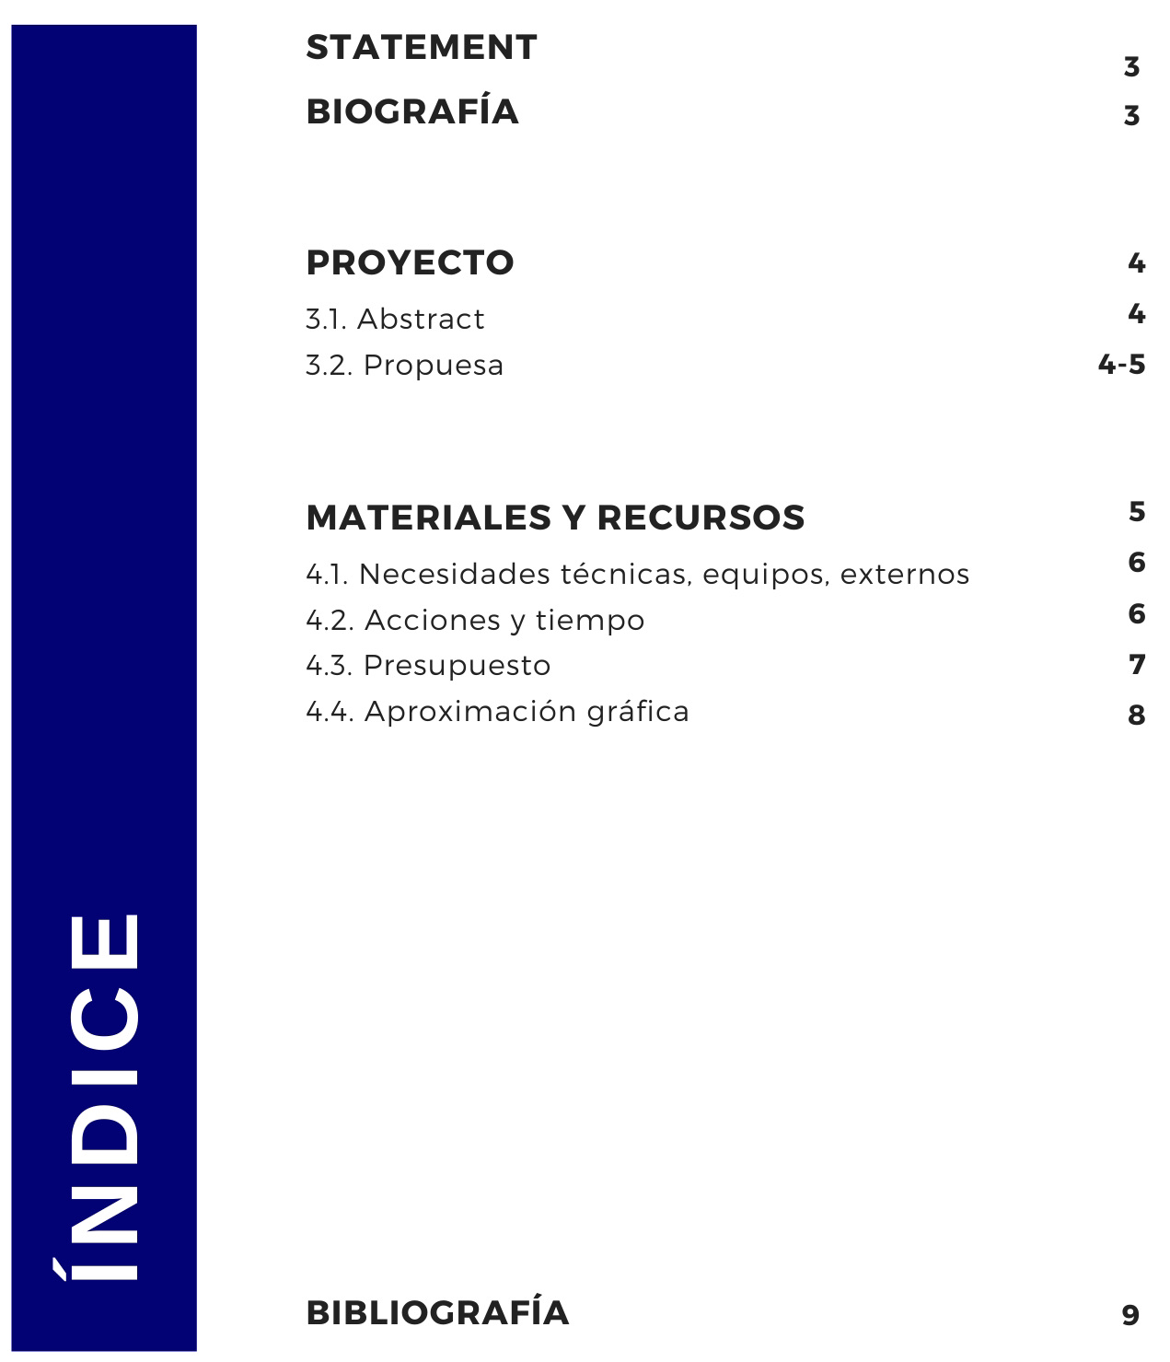

- STATEMENT
Imaginad Blue Nude II (Henri Matisse, 1952) y cambiad la tinta azul por cientos de imágenes de seres humanos que se convierten en píxeles, conformando esa silueta de mujer, el origen de todos ellos. La “humanidad” es mi tema favorito, al que le doy mi significado propio en cada forma en que decido tratarla.

Las cuestiones y acontecimientos de la vida que nos generan dudas e intriga, dificultades, sorpresas, indignación o felicidad pueden transmitirse o afrontarse de maneras infinitas. La infinidad de posibilidades es lo que me da sensación de libertad. ¿Cómo escoger un solo modo de hacer o pensar las cosas? Mezclar y combinar es necesario para sazonar el camino. No podría elegir una sola disciplina o rama de conocimiento para desarrollarme.

- BIOGRAFÍA – CV
Pese que mi trayectoria en el arte empezó siendo yo muy pequeña, los años y el sistema educativo forjaron en mí la idea de que tenía que ser ingeniera.

En la infancia acudí a clases de dibujo y pintura un par de años, aprendí proporciones y técnica, pero abandoné esas clases por la falta de interés debido a los límites que me suponía la rutina de llevar una imagen al lienzo o papel únicamente. Gracias a esas clases, en la adolescencia pude empezar a diseñar espacios y objetos que aplicaba en otros campos como la tecnología. En esa misma época empecé a interesarme por la fotografía.

Mientras cursaba Arquitectura técnica, cuando vivía en Barcelona, empecé a darme cuenta de que lo que más me gustaba no era calcular la ejecución de las obras (de cualquier tipo) sino generar ideas, explotar mi imaginación y buscar elementos con los que trabajar que me supusieran alguna novedad. Realicé un curso de proyectos fotográficos, campo que he ido expandiendo por mi cuenta y que a día de hoy me interesa mucho. Retomé la pintura a mi modo, con el principal interés de experimentar, no de generar imágenes realistas.

Durante un par de años me dediqué a realizar acuarelas sin seguir los métodos tradicionales, al fluid art, a combinar fotografía sobre la que luego pintaba y alguna obra puntual de pintura con colores planos. En esos años realicé exposiciones en cafés, salas y centros culturales en mi isla de origen, Ibiza. A día de hoy, las obligaciones laborales y mi actual formación en el Grado de Artes, han provocado un paréntesis en mi producción.

- PROYECTO “¿CENSORED?”
  - Abstract
Esto será un proyecto a nivel local, pensado para la isla de Ibiza. Usaré imágenes generadas a través de la fotografía y el montaje digital donde aparecerán personas desnudas en localizaciones conocidas de la vía pública llevando a cabo acciones cotidianas diferentes. Cada acción estará pensada para abordar diversas temáticas y abrir debates derivados del desnudo en la actualidad (nudismo, abusos, estándares políticamente correctos, libertad y censura…) en una isla donde, entre marzo y octubre, parece que todo está permitido. Los datos recogidos procedentes de la interacción con el espectador servirán para generar propuestas culturales y didácticas en la isla.
  - Propuesta:
La idea surge a raíz de varias noticias locales en combinación con algunos prejuicios a los que estamos ya habituados en la sociedad actual.
Querría fotografiar varias personas completamente desnudas, (lo haría en un espacio interior e íntimo), con un fondo neutro que luego yo pueda modificar digitalmente. Quiero generar una serie de carteles de gran tamaño (mínimo un A2) en los que los desnudos aparecerán en entornos conocidos de la vía pública realizando cualquier tipo de acción cotidiana, pero sin ropa. No busco una edición perfecta, más bien un efecto collage, que el espectador entienda que ese individuo ha sido puesto en el lugar adrede, como ya planteándole una hipótesis a través de una “posible” imagen real (el what if). La idea es ir modificando los entornos en las imágenes, pero no los cuerpos.
Al principio me planteé la posibilidad de que a raíz de preguntas o frases situadas al pie de la imagen se generase el conflicto en la mente del espectador, una actitud activista, pero finalmente me gustaría hacerlo de un modo totalmente diferente. A modo de “zona pixelada” (como podría ser un pezón) colocaré códigos QR, que parecen formados por píxeles con los cuadraditos. Esto lo pensé a raíz del vídeo de Pep Vidal, en el que usa elementos de otros ámbitos (en mi caso de la tecnología), de compartir mi idea con mi pareja, que trabaja realizando páginas web y marketing digital y de la lectura de Lev Manovich “La poesia del espacio aumentado”. En todas las imágenes del proyecto, aparecerá al pie una frase de pequeño tamaño del tipo “si crees que esto no está mal, accede”. El QR llevará a los más curiosos a un espacio virtual (página web) donde se expondrá información y noticias acerca del tema abordado en esa imagen en concreto, además de la imagen sin “censurar”. Los datos como la edad y procedencia quedarán registrados al entrar a esa página, así luego se podrían preparar materiales didácticos, o campañas culturales en base a esa información recolectada y las propias imágenes. Charlas de educación sexual en institutos y centros de jóvenes, medidas públicas de ciudadanía, campañas sociales por el respeto y la igualdad, mejoras en adaptación social…etc
Pretendo que se abran debates sobre los tabúes hacia los cuerpos desnudos, el derecho a la intimidad, la exposición pública, cuestiones morales como si está bien o mal la acción llevada a cabo en sí misma, estándares físicos de las personas, temas como lel acoso, la divulgación en el sistema digital actual, la libertad y la censura o el nudismo.
La estética me gustaría que fuese como un cartel publicitario de los 70-80. Pegaría carteles en varias ubicaciones diferentes tanto de la vía pública como de algún espacio privado concurrido. De hecho me gustaría contemplar una ligera posibilidad de generar una estética particular, y si este proyecto se conviertiera en un trend local, que fuese fácilmente identificable.

- MATERIALES Y RECURSOS
  - Necesidades técnicas, equipos, agentes externos
- Croquis/montajes para la mejor comprensión del resultado. Repartir entre figurantes y colaboradores-ayudas.
- Modelos para las tomas fotográficas (varios sexos, diferentes físicos y edades) y montaje estudio, fondo neutro, luces, posible atrezzo, trípode.
- Equipo fotográfico portátil para las fotografías de las diferentes ubicaciones locales.
- Ordenador y programas de edición gráfica como Procreate
- Maquetación y diseño de carteles, posterior impresión gran tamaño, (servicio de impresión ajeno).
- Creación de códigos QR, posible asistencia informática para vincularlo a página base
- Transporte para las visitas de los sites y la instalación final de los pósteres
- Cola, rodillos y brochas
  - Acciones y tiempo
- Contactar con personas para figuración y ayudas y saber si se puede llevarse a cabo el proyecto y cúando. (en caso de no conseguir figurantes podría adaptarme y usar desnudos de bancos de imágenes, o incluso usar desnudos “famosos”, de esculturas clásicas, pinturas, etc). Tiempo: 3 días.
- Visitar todas las localizaciones. Toma de imágenes. Tiempo: 1 semana
- Con las localizaciones encontradas, ver las posibilidades fotográficas de que disponemos y realizar croquis para la toma de fotografías de los cuerpos en estudio. Tiempo: 3 días
- Toma de fotografías en estudio. Tiempo: variará según disponibilidad colaboradores, 1 día – 1 semana
- Edición fotográfica y montaje de collages. Tiempo: 3 días
- Generar web base y códigos QR. Tiempo: 4-5 días
- Terminar posters y llevarlos a imprimir. Tiempo: 1 día
- Colocación de posters. Tiempo: 3 días.
- Registro de interacciones y resultados. Tiempo ideal: 1 año, así percibiremos la diferencia entre invierno y verano.
- Posible presentación del proyecto a entidades culturales locales para llevar a cabo acciones con los resultados. Tiempo: por definir, meses.

  - Presupuesto general

  - Aproximación gráfica (montajes, esquemas para los modelos, croquis, que faciliten la info…)

Generar esquemas posturales para el posado concreto (influencia esquemas Ariadna Guiteras).
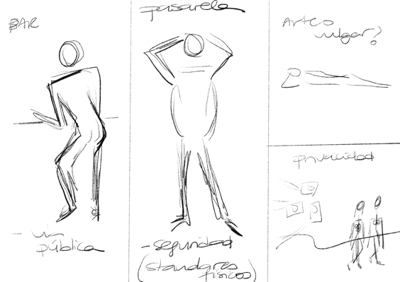
Referencias de estilo
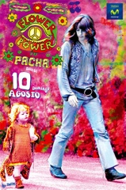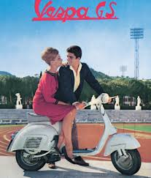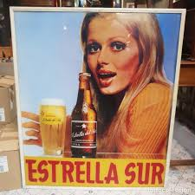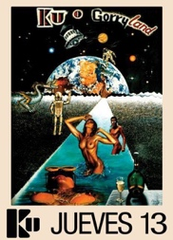
Pruebas tipo, edición y efectos

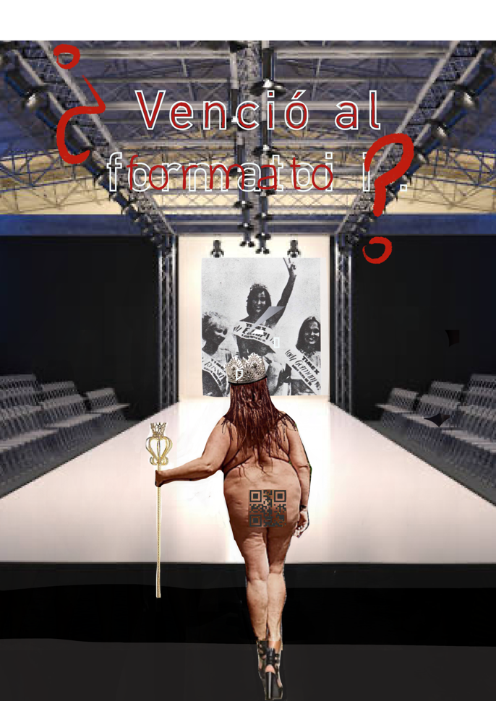

- BIBLIOGRAFÍA

- Daniel Villegas, Laura de la Colina. Proyectos II. Prácticas Contextuales. PID_00267455. UOC
- IBIZA GRAFFITI http://www.ibiza-graffiti.com/?gclid=Cj0KCQiAveebBhD_ARIsAFaAvrG1RSD7_Au2VsmOmIJSm7dN0KG8czbe80iScfIF41_x1mOSXuE__RUaAtFREALw_wcB
- Lev Manovich. "La poética del espacio aumentado". En: Ideas recibidas. Un vocabulario para la cultura artística contemporánea. Barcelona: MACBA, Museu d'Art Contemporani de Barcelona, 2009. p. 76-103. ISBN 9788492505302 https://protected-content.ftp.uoc.edu/biblioteca/prestatgeries/articles/protegits/20215_20315/70716.pdf
- María Teresa Aldaz Enrique. Intervenciones en el espacio [público] desde la crítica institucional. PID_00256497. UOC
- Proyecto- Vida. Pep Vidal. https://materials.campus.uoc.edu/cdocent/PID_00267458/

